
Nummer 51+52
Stand: 22.12.2011



Für Leser der online-Ausgabe des MB:
Halten Sie die Strg-Taste gedrückt und klicken in der Übersicht auf die gewünschte Seitenzahl, danach gelangen Sie direkt zur entsprechende Stelle im word-Dokument.

- Terminkalender | → | Seite 3
- Rechtsmittelbelehrung | → | Seite 4

- Mitteilungen / Infos:
- Mitteilungen Präsidium | → | Seite 5
- Mitteilungen GS, Öffentlichkeitsbeauftr., Passstelle | → | Seite 10
- Mitteilungen allgemein | → | -
- Mitteilungen Männer | → | Seite 11
- Mitteilungen Frauen | → | Seite 12
- Mitteilungen männliche Jugend & Spielfeste | → | Seite 12
- Mitteilungen weibliche Jugend | → | -
- Mitteilungen Jugendauswahl | → | -
- Mitteilungen Auswahlstützpunkte | → | Seite 13
- Mitteilungen Schiedsrichter | → | -

- Urteile:
- VG- & VSG-Urteile | → | Seite 20
- Instanzenbescheide: fehlende Spielausweise | → | -
- Instanzenbescheide: Männer | → | -
- Instanzenbescheide: Frauen | → | Seite 22
- Instanzenbescheide: männliche Jugend & Spielfeste | → | Seite 22
- Instanzenbescheide: weibliche Jugend | → | Seite 23
- Instanzenbescheide: Schiedsrichter | → | -

- Spielverlegungen | → | Seite 24

- Sonstiges | → | -
- Wichtige Adressen | → | -
- Impressum | → | Seite 25



Der komplette Terminkalender kann auf der PfHV-Homepage heruntergeladen werden:
http://www.pfhv.de/html/Service/Terminkalender.htm

Tag | Datum | von | bis | Veranstaltung (Pfälzer Handball-Verband)
Do | 22.12.11 |  |  | Ferien Rheinland-Pfalz: Weihnachtsferien (Beginn)
Fr | 06.01.12 |  |  | ARGE-Lehrgang w96 im LLZ Haßloch (bis Samstag)
Fr | 06.01.12 |  |  | Ferien Rheinland-Pfalz: Weihnachtsferien (Ende)
Mo | 09.01.12 | 17:30 | 20:30 | Auswahltraining weiblich 99 (LLZ Haßloch)
Mi | 11.01.12 | 17:30 | 20:30 | Auswahltraining männlich 98 (LLZ Haßloch)
Fr | 13.01.12 |  |  | Länderpokal in Sachsen
Fr | 13.01.12 |  |  | Länderpokal in Sachsen
Fr | 13.01.12 |  |  | Länderpokal in Sachsen
Sa | 14.01.12 | 8:30 | 13:00 | Stützpunkt Eingangssichtung (männl. 2001,2000,1999 & weibl. 2001,2000)
Mo | 16.01.12 | 17:30 | 20:30 | Auswahltraining weiblich 98 (LLZ Haßloch)
Mi | 18.01.12 | 17:30 | 20:30 | Auswahltraining männlich 97 (LLZ Haßloch)
Fr | 20.01.12 | 16:30 |  | Präsidiumssitzung (LLZ Haßloch)
Sa | 21.01.12 | 8:30 | 13:00 | Stützpunkt Eingangssichtung (männl. 2001,2000,1999 & weibl. 2001,2000)
Mo | 23.01.12 | 17:30 | 20:30 | Auswahltraining weiblich 97 (LLZ Haßloch)
Mi | 25.01.12 | 17:30 | 20:30 | Auswahltraining männlich 98 (LLZ Haßloch)
Sa | 28.01.12 | 8:30 | 13:00 | Stützpunkt Eingangssichtung (männl. 2001,2000,1999 & weibl. 2001,2000)
Mo | 30.01.12 | 17:30 | 20:30 | Auswahltraining weiblich 98 (LLZ Haßloch)
Mi | 01.02.12 | 17:30 | 20:30 | Auswahltraining männlich 97 (LLZ Haßloch)
Fr | 03.02.12 |  |  | ARGE-Lehrgang w97 (bis Samstag, 04.02.12)
Mo | 06.02.12 | 17:30 | 20:30 | Auswahltraining weiblich 99 (LLZ Haßloch)
Mi | 08.02.12 | 17:30 | 20:30 | Auswahltraining männlich 98 (LLZ Haßloch)
Sa | 11.02.12 | 9:00 | 13:00 | Stützpunkttraining (männlich 2001,2000,1999 & weiblich 2001,2000)
Mo | 13.02.12 | 17:30 | 20:30 | Auswahltraining weiblich 98 (LLZ Haßloch)
Mi | 15.02.12 | 17:30 | 20:30 | Auswahltraining männlich 97 (LLZ Haßloch)
Mo | 20.02.12 |  |  | Festtag: Rosenmontag
Mo | 20.02.12 | 17:30 | 20:30 | Auswahltraining weiblich 97 (LLZ Haßloch)
Mi | 22.02.12 | 17:30 | 20:30 | Auswahltraining männlich 98 (LLZ Haßloch)
Di | 21.02.12 |  |  | Festtag: Fastnachtsdienstag
Mi | 22.02.12 |  |  | ARGE-DHB-Sichtung w97 in Ruit (BaWü) bis 26.02.12
Mi | 22.02.12 |  |  | Festtag: Aschermittwoch
Fr | 24.02.12 | 16:30 |  | Präsidiumssitzung (LLZ Haßloch)
Fr | 24.02.12 | 18:30 | 21:30 | PfHV-Ausbildung 2012: Minitrainer-Ausbildung (LLZ Haßloch)
Sa | 25.02.12 | 9:00 | 18:00 | PfHV-Ausbildung 2012: Minitrainer-Ausbildung (LLZ Haßloch)
Sa | 25.02.12 | 9:00 | 13:00 | Stützpunkttraining (männlich 2001,2000,1999 & weiblich 2001,2000)
So | 26.02.12 | 9:00 | 17:00 | PfHV-Ausbildung 2012: Minitrainer-Ausbildung (LLZ Haßloch)



- Gegen alle Sportinstanzenbescheide in diesem MB ist innerhalb von 14 Tagen nach Zustellung [maßg. ist das Datum des Poststempels bzw. § 42 RO] gebührenfreier doch kostenpflichtiger Einspruch zum Vorsitzenden des VSG möglich.

- Gegen Urteile des VSG ist innerhalb von 14 Tagen nach Zustellung [maßg. siehe 1.] Berufung zum VG-Vorsitzenden möglich.

- Gegen Urteile des Verbandsgerichtes ist innerhalb von 14 Tagen nach Zustellung [maßg.s.1.] wahlweise Revision zum Vorsitzenden des DHB-Bundesgerichtes oder des SWHV-Verbandsgerichtes möglich. Die Revision ist innerhalb von 14 Tagen nach Veröffentlichung (Datum des Mitteilungsblattes) an den Vorsitzenden des angerufenen Gerichts zu richten. Die Anschriften der amtierenden Vorsitzenden sind unter den Tel.Nr. 0231 - 911910 (DHB) bzw. 069 - 6789215 (SWHV) zu erfragen.

Für alle Einsprüche, Berufungen und Revisionen gilt....

Die entsprechenden Schriften sind 5-fach vorzulegen, von einem Vorstandsmitglied und dem Abteilungsleiter zu unterzeichnen. Name und Funktion des jeweiligen Unterzeichnenden müssen in Druckschrift vermerkt sein. Sie müssen einen Antrag enthalten, der eine durchführbare Entscheidung ermöglicht. Der Nachweis über die Einzahlung von Gebühr und Auslagenvorschuss ist beizufügen. Die §§ 37 ff. RO sind zu beachten.

- Einsprüche gegen Entscheidungen der Sportinstanzen - EUR 0,00
- Rechtsbehelfe zum VSG - EUR 26,00
- Berufung zum PfHV – VG - EUR 50,00
- Revision zum BG DHB o. VG SWHV - siehe Rechtsmittelbelehrung

Geldstrafen, Gebühren, Unkosten aus diesem MB

Geldstrafen, Gebühren und Unkosten aus Bescheiden/Urteilen aus diesem MB werden im Nachhinein vierteljährlich mit Rechnung angefordert. Aufgrund dieser MB-Veröffentlichung bitte -KEINE- Zahlung leisten!



Ich wünsche allen Handballern
eine frohe und gesegnete Advents- und
anschließende Weihnachtszeit,
so wie einen guten Rutsch ins neue Jahr.



|Friedhelm Jakob|

Staffelneueinteilung

Nach Abschluss der Vorrunde wurden die Staffeln der Altersklassen m/wE und m/wD (außer JPLmD) entsprechend den Tabellenständen neu eingeteilt. Die Staffeln der Rückrunde sind nun im SIS hinterlegt.

Die Vereine müssen nun bis zum 31.12.2011 die Heimspieltermine ins SIS eingeben. Abweichungen von den vorgegebenen Terminen sind mit dem jeweiligen Gegner schriftlich (oder per Mail) zu vereinbaren und dem zuständigen StaffelleiterIn zukommen zu lassen. Letzter möglicher Spieltag ist unwiderruflich der 29.4.2012.

Die Vorgaben für Spiele die mit dem Stützpunkttraining kollidieren sind zu beachten. Genaue Infos und die Termine finden Sie in der Rubrik „Mitteilungen Auswahlstützpunkte“ in diesem MB.

|Josef Lerch|

1. Pfälzer Trainersymposium 2011

Am 17.12.2011 fand eine große, ganztägige Zusammenkunft der Trainer im zentralen Auswahlbereich und der Trainer der Auswahlstützpunkte im Rahmen des ersten Pfälzer Trainersymposiums statt. Außerdem waren die Jugendwarte, der Auswahlkoordinator, der Stützpunktleiter und der Vizepräsident Jugend mit von der Partie. Als Gäste begrüßte man Lehrwart Klaus Bethäuser und Vizepräsident Lehrwesen Rainer Krebs.

Der Grund eine so große Zusammenkunft zu veranstalten war der vor knapp 2 Jahren vollzogene Wechsel des Stützpunktbereichs in das Ressort Jugend. Damals wie auch noch heute gibt es große Schnittstellen zwischen diesen Bereichen, die definiert werden und dann auch gemeinschaftlich „gelebt“ werden müssen.

Das Symposium begann mit einigen Informationen des Stützpunktleiters Sascha Fochler und des Auswahlkoordinators Carsten Welsch. Schon hier wurde klar, dass der gemeinsame Gesprächsbedarf enorm ist. Aufgrund eines straffen Zeitplans wurde die Diskussionen (z.B. die um das Thema „Abwerben“) zwar nicht abgebrochen, aber in einer aktiven Pause bei kleinen Snacks weitergeführt. Aus den Diskussionen, aber auch in den Pausengesprächen ergaben sich viele interessante Informationen, die in „normalen“ Gesprächen nur schwer herauszubekommen sind.

Nach der Mittagspause starteten wir in die Gruppenarbeitsphase in der wir zusammen mit unseren Gästen die Schwerpunkte „Verzahnung Stützpunkt - Auswahl“ und „Hausaufgaben“ in den verschiedensten Varianten und deren Dokumentation ausarbeiteten, präsentierten und das künftige weitere Vorgehen beschlossen. Auch diese verschiedenen Inputs werden wir in den kommenden Wochen nutzen können um unsere Abläufe und Schnittstellen besser gestalten zu können. Beim Thema „Hausaufgaben“ erhoffen wir uns neben der positiven Effekte, die wir uns für die Stützpunkt- und Auswahlspieler erwarten, ebenfalls eine engere Zusammenarbeit mit den Vereinstrainern der jeweiligen Spieler, die schließlich die Basis für jegliche Arbeit in der Talentförderung des PfHV legen.

Zum Abschluss ging es zum gemeinsamen Abendessen ins Amalfi in Haßloch, wo die ein oder andere Diskussion fortgesetzt wurde, aber auch tatsächlich mal einige Minuten über ein andere Themen als „Handball“ gesprochen werden konnte.

Das Symposium war in den Augen aller Teilnehmer ein riesen Erfolg. Für 2012 stehen daher schon Termine fest, an denen neben den normalen Sitzungen zwei weitere Symposien stattfinden werden.

Ein herzlicher Dank geht an dieser Stelle an unsere Trainer, welche die Agenda mit viel Leben gefüllt haben, aber ebenso an Sascha Fochler und Carsten Welsch, die mich bei der Erstellung des „Gerüsts“ extrem unterstützt haben, sowie Sandra Hagedorn und unsere gute Fee der Pfalzhalle Corinna Lorenz, die die Materialien für das Symposium aufwendig richteten. Zuletzt geht der Dank an unsere Gäste, die mit ihrem Beisein verdeutlicht haben, dass auch die Schnittstellen zwischen Lehrwesen und Jugend immer besser laufen.

|Thomas Kern|
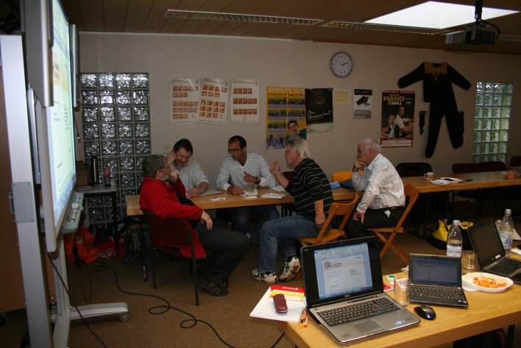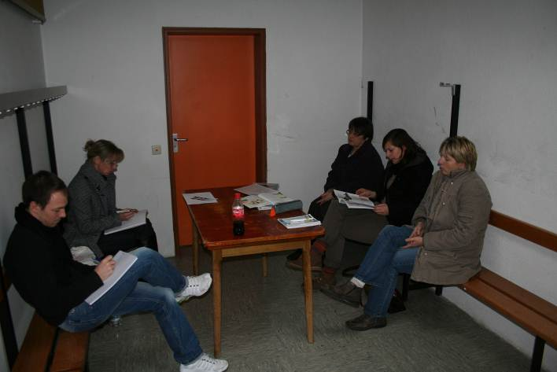

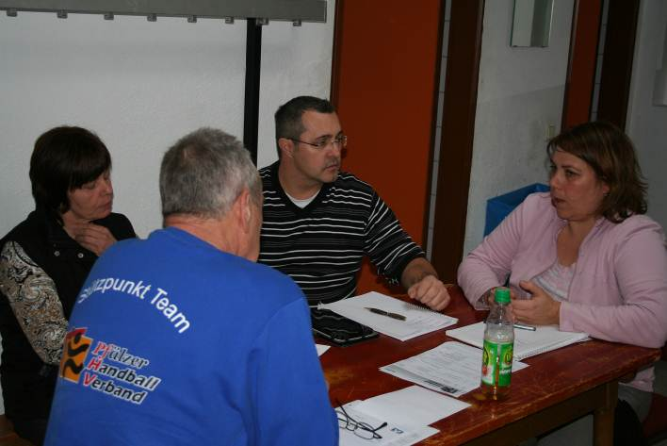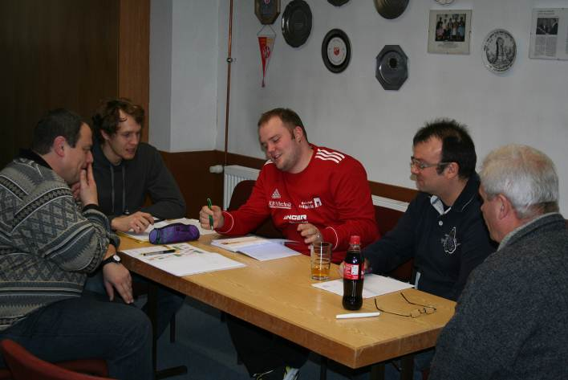

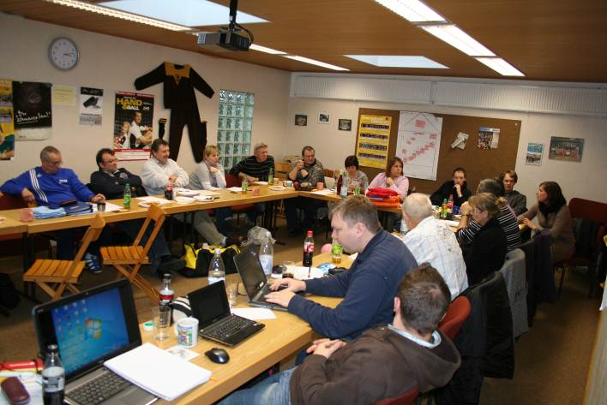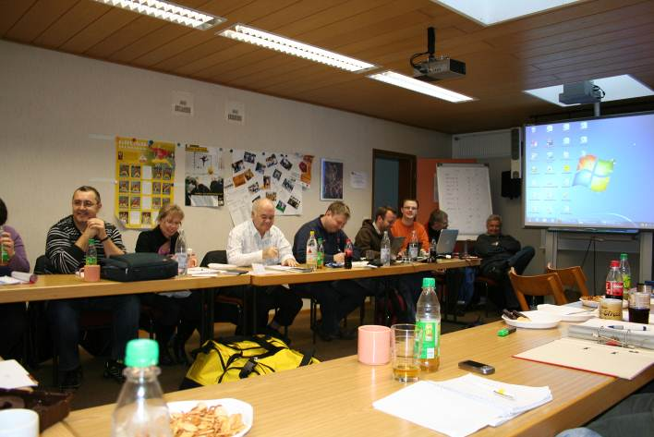

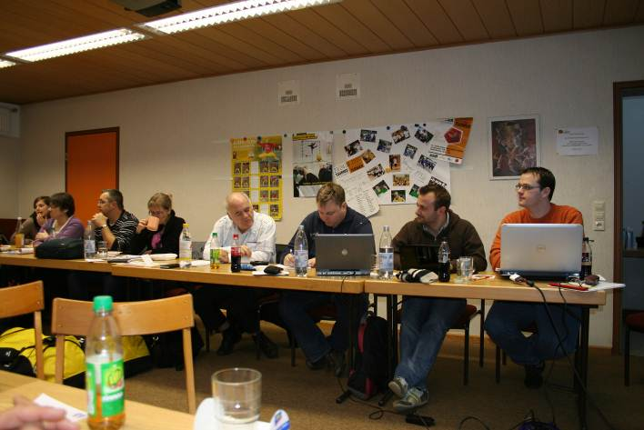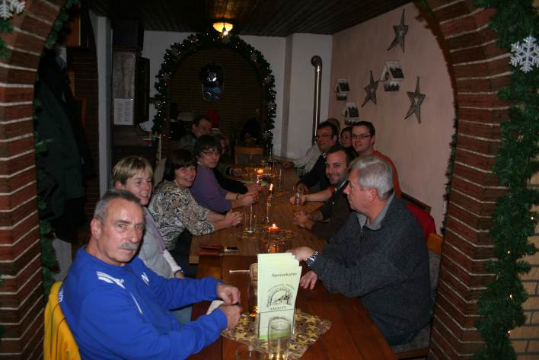



Weihnachtsferien in der Geschäftsstelle

Die PfHV-Geschäftsstelle ist in der Woche vor Weihnachten zu den üblichen Zeiten geöffnet! (Mo, Mi-Fr von 08 bis 13 Uhr)

Vom 27.12.2011 bis einschließlich 06.01.2012 bin ich in Urlaub. Bitte wenden Sie sich in diesem Zeitraum in dringenden Fällen direkt an die entsprechenden Ressortleiter.

Ich wünsche Ihnen ein schönes Weihnachtsfest, erholsame Ferientage und einen guten Start in 2012!

|Sandra Hagedorn|

KW | Datum | MB-  Veröffentl. | erstellt durch
51 | Do, 22.12.2011 | MB 51+52 | S. Fochler
52 | Do, 29.12.2011 | - | -
1 | Do, 05.01.2012 | - | -
2 | Do, 12.01.2012 | MB 1+2 | M. Thomas
3 | Do, 19.01.2012 | MB 3 | S. Fochler

| Sascha Fochler | Martin Thomas |

Werte Sportfreunde,

An dieser Stelle möchte ich mich beim Präsidium, Mitarbeitern in den Ausschüssen und bei allen Vereinen mit Ihren Vereinsvertreter für die gute Zusammenarbeit bedanken.

Ihnen und Ihren Familienangehörigen wünsche ich ein frohes Weihnachtsfest alles Gute für das Jahr 2012

| Eure PfHV-Passstelle |
| Ewald Brenner |

|Ewald Brenner|



Grüße zum Jahreswechsel

Allen Mannschaften und Betreuern wünsche ich friedliche und besinnliche Weihnachtsfeiertage und einen guten Start ins Neue Jahr.

|Holger Borck|



Das Meisterschaft Spiel der VLF2 Sp.-Nr. 222034 SG WER gegen TV Kirrweiler wird laut dem VSG Urteil zu Az Nr.: 17/2011 im MB Nr. 50 vom 15.12.2011 neu Angesetzt.

Neuer Termin 08.01.2012 in Bornheim 16.30 Uhr. Das Spiel wird nach der Dfb Satzung (stand 16.09.211) Nr.: 8 + 9 durchgeführt.

|Werner Mittag|

Ein gesegnetes Weihnachtsfest viel Glück und Erfolg im Neuen Jahr wünsche ich allen Mannschaften, TrainerInnen, BetreuerInnen und Offiziellen



Vielen Dank für die gute Zusammenarbeit

|Roland Peltsch|



Termine + Hallen der Auswahlstützpunkte 2012
& Terminschutz

Nachfolgend finden Sie die Termine für das Kalenderjahr 2012.

Ich bitte Interessenten für die Ausrichtung des Trainings besonders um Beachtung der noch offenen Termine (ohne eingetragene Halle); Kontakt bitte per E-Mail (siehe Grafik in der Überschrift).

Für die Erstellung der Spielpläne der Rückrunde 2011/12 und Saison 2012/13 bitte ich den Terminschutz zu beachten (siehe Durchführungsbestimmungen): Um Talenten die Teilnahme an den Trainings der Auswahlstützpunkte zu ermöglichen, besteht im Bereich des Pfälzer Handball-Verbandes ein sog. Terminschutz. Das bedeutet, dass Saisonspiele (an Tagen einer Veranstaltung eines Auswahlstützpunktes) nicht vor einer bestimmten Uhrzeit beginnen dürfen.

  - m/w E-Jugend
- während der ganzen Saison
- Spielansetzung nicht vor 13 Uhr
  - m/w D-Jugend
  - während der ganzen Saison
  - Spielansetzung nicht vor 17 Uhr
  - mC-Jugend
  - während der Vorrunde bis inkl. Dezember
  - Spielansetzung nicht vor 17 Uhr

Spieler/innen, die den Lehrgängen/Trainings fernbleiben, dürfen für die Tage der Veranstaltung in keiner Mannschaft ihres Vereins zum Einsatz kommen, sofern keine Freigabe durch die einberufende Stelle (Stützpunktleiter) erfolgt ist. Bei Verstößen gegen dieses Verbot ist das Spiel der betreffenden Mannschaft als verloren zu werten und ihr Verein mit einer Geldstrafe zu belegen. Der Spieler / die Spielerin, der/die gegen das Verbot verstößt, kann gesperrt werden. (vgl. § 82 Abs. 4 SPO). Da es in der Vergangenheit durch Absagen wegen Saisonspielen immer wieder zu Ungerechtigkeiten zwischen Vereinen kam, bitten wir um Verständnis, dass wir auf diese Regelung großen Wert legen.

|Sascha Fochler|

Erste Eingangssichtung 2012
Ich bitte alle gemeldeten Talente für das Training 2012 um Beachtung des ersten Trainingstermins:
Samstag, 14.01.2012

Terminänderung 2012
Um der Schulstresswoche (viele Arbeiten) um den 08.12.2012 zu entgehen, wurde dieser Trainingstermin gestrichen. Stattdessen wird als neuer Trainingstermin Samstag, der 22.09.2012 eingefügt.

Häufig gestellte Fragen
„Stützpunkt FAQ“

Was sind „Eingangssichtungen“?
- An den drei Eingangssichtungen (drei aufeinanderfolgende Samstage im Januar 2012) nehmen alle (knapp 400) gemeldeten Talente teil. Je nach Geschlecht und Jahrgang stehen jedoch nur 15-25 Plätze im Auswahlkader des Stützpunktes zur Verfügung. Die Trainer der Auswahlstützpunkte entscheiden in den Eingangssichtungen, welche Talente in den Jahreskader 2012 aufgenommen werden. Dabei ist es wahrscheinlich, dass bereits nach der zweiten Eingangssichtung nicht mehr alle Talente für die dritte Eingangssichtung eingeladen werden.

Sind die Uhrzeiten der Eingangssichtung bei allen Stützpunkten gleich?
- Nein! Die beiden weiblichen Stützpunkte und der männliche Stützpunkt West trainieren auch bei den Eingangssichtungen zu den normalen Uhrzeiten.
- Die Stützpunkte männlich Nord und männlich Süd trennen die 3 Jahrgänge wegen der großen Meldezahlen. Die genauen Uhrzeiten finden Sie in den nachfolgenden Übersichten.

Was ist das neue „Mini-Camp“ im Dezember 2012?
- Das Mini-Camp findet nicht zentral statt, sondern jeder Stützpunkt führt sein eigenes, dezentrales Mini-Camp durch. Das Mini-Camp richtet sich ausschließlich an den Jahrgang, der kurz später in die Endsichtung zur zentralen Pfalzauswahl geht (im Jahr 2012 sind das die Jahrgänge weiblich 2000 und männlich 1999). Diese Jahrgänge trainieren beim Mini-Camp mit ihren Stützpunkttrainern von 9-13 Uhr (natürlich mit Pausen), um die Talente gut auf die Sichtung vorbereiten zu können.

|Sascha Fochler|

männlich Nord
Datum | Termin | Jg. | Zeit | Ort / Halle
Sa, 14.01.12 | Eingangs-  sichtung | m2001 | 8:30 - 10:00 | Sporthalle TSG Mutterstadt (134)
Sa, 14.01.12 | Eingangs-  sichtung | m2000 | 10:00 - 11:30 | Sporthalle TSG Mutterstadt (134)
Sa, 14.01.12 | Eingangs-  sichtung | m1999 | 11:30 - 13:00 | Sporthalle TSG Mutterstadt (134)
Sa, 21.01.12 | Eingangs-  sichtung | m2001 | 8:30 - 10:00 | TSG Sportzentrum Friesenheim (125)
Sa, 21.01.12 | Eingangs-  sichtung | m2000 | 10:00 - 11:30 | TSG Sportzentrum Friesenheim (125)
Sa, 21.01.12 | Eingangs-  sichtung | m1999 | 11:30 - 13:00 | TSG Sportzentrum Friesenheim (125)
Sa, 28.01.12 | Eingangs-  sichtung | m2001 | 8:30 - 10:00 | neue Kreissporthalle Schifferstadt (175)
Sa, 28.01.12 | Eingangs-  sichtung | m2000 | 10:00 - 11:30 | neue Kreissporthalle Schifferstadt (175)
Sa, 28.01.12 | Eingangs-  sichtung | m1999 | 11:30 - 13:00 | neue Kreissporthalle Schifferstadt (175)
Sa, 11.02.12 | Training | m2001 | 9:00 - 11:00 | Sporthalle Dirmstein (032)
Sa, 11.02.12 | Training | m2000+1999 | 11:00 - 13:00 | Sporthalle Dirmstein (032)
Sa, 25.02.12 | Training | m2001 | 9:00 - 11:00 | Schulzentrum (mT) Mundenheim (117)
Sa, 25.02.12 | Training | m2000+1999 | 11:00 - 13:00 | Schulzentrum (mT) Mundenheim (117)
Sa, 10.03.12 | Training | m2001 | 9:00 - 11:00 | Schulzentrum (mT) Mundenheim (117)
Sa, 10.03.12 | Training | m2000+1999 | 11:00 - 13:00 | Schulzentrum (mT) Mundenheim (117)
Sa, 24.03.12 | Training | m2001 | 9:00 - 11:00 | Schulzentrum (oT) Mundenheim (118)
Sa, 24.03.12 | Training | m2000+1999 | 11:00 - 13:00 | Schulzentrum (oT) Mundenheim (118)
Sa, 21.04.12 | Training | m2001 | 9:00 - 11:00 | Sporthalle Dirmstein (032)
Sa, 21.04.12 | Training | m2000+1999 | 11:00 - 13:00 | Sporthalle Dirmstein (032)
Sa, 05.05.12 | Training | m2001 | 9:00 - 11:00 | Sporthalle TSG Mutterstadt (134)
Sa, 05.05.12 | Training | m2000+1999 | 11:00 - 13:00 | Sporthalle TSG Mutterstadt (134)
Sommerpause
Sa, 01.09.12 | Training | m2001 | 9:00 - 11:00
Sa, 01.09.12 | Training | m2000+1999 | 11:00 - 13:00
Sa, 15.09.12 | Training | m2001 | 9:00 - 11:00
Sa, 15.09.12 | Training | m2000+1999 | 11:00 - 13:00
Sa, 22.09.12 | Training | m2001 | 9:00 - 11:00
Sa, 22.09.12 | Training | m2000+1999 | 11:00 - 13:00
Sa, 20.10.12 | Training | m2001 | 9:00 - 11:00 | neue Kreissporthalle Schifferstadt (175)
Sa, 20.10.12 | Training | m2000+1999 | 11:00 - 13:00 | neue Kreissporthalle Schifferstadt (175)
Sa, 03.11.12 | Training | m2001 | 9:00 - 11:00
Sa, 03.11.12 | Training | m2000+1999 | 11:00 - 13:00
Sa, 17.11.12 | Training | m2001 | 9:00 - 11:00
Sa, 17.11.12 | Training | m2000+1999 | 11:00 - 13:00
Sa, 01.12.12 | Mini-Camp | m1999 | 9:00 - 13:00 | neue Kreissporthalle Schifferstadt (175)
Sa, 15.12.12 | Turnier | m2000 | ca. 9:00 -14:00
So, 16.12.12 | Sichtung | m1999 | ca. 9:00 -14:00

männlich Süd
Datum | Termin | Jg. | Zeit | Ort / Halle
Sa, 14.01.12 | Eingangs-  sichtung | m2001 | 8:30 - 10:00 | Hauptschule Hagenbach (070)
Sa, 14.01.12 | Eingangs-  sichtung | m2000 | 10:00 - 11:30 | Hauptschule Hagenbach (070)
Sa, 14.01.12 | Eingangs-  sichtung | m1999 | 11:30 - 13:00 | Hauptschule Hagenbach (070)
Sa, 21.01.12 | Eingangs-  sichtung | m2001 | 8:30 - 10:00 | Rheinberghalle Kuhardt (101)
Sa, 21.01.12 | Eingangs-  sichtung | m2000 | 10:00 - 11:30 | Rheinberghalle Kuhardt (101)
Sa, 21.01.12 | Eingangs-  sichtung | m1999 | 11:30 - 13:00 | Rheinberghalle Kuhardt (101)
Sa, 28.01.12 | Eingangs-  sichtung | m2001 | 8:30 - 10:00 | Sporthalle-Ost Landau (106)
Sa, 28.01.12 | Eingangs-  sichtung | m2000 | 10:00 - 11:30 | Sporthalle-Ost Landau (106)
Sa, 28.01.12 | Eingangs-  sichtung | m1999 | 11:30 - 13:00 | Sporthalle-Ost Landau (106)
Sa, 11.02.12 | Training | m2001 | 9:00 - 11:00 | Wahagnishalle Böhl-Iggelheim (019)
Sa, 11.02.12 | Training | m2000+1999 | 11:00 - 13:00 | Wahagnishalle Böhl-Iggelheim (019)
Sa, 25.02.12 | Training | m2001 | 9:00 - 11:00 | Rheinberghalle Kuhardt (101)
Sa, 25.02.12 | Training | m2000+1999 | 11:00 - 13:00 | Rheinberghalle Kuhardt (101)
Sa, 10.03.12 | Training | m2001 | 9:00 - 11:00 | Wahagnishalle Böhl-Iggelheim (019)
Sa, 10.03.12 | Training | m2000+1999 | 11:00 - 13:00 | Wahagnishalle Böhl-Iggelheim (019)
Sa, 24.03.12 | Training | m2001 | 9:00 - 11:00 | Rheinberghalle Kuhardt (101)
Sa, 24.03.12 | Training | m2000+1999 | 11:00 - 13:00 | Rheinberghalle Kuhardt (101)
Sa, 21.04.12 | Training | m2001 | 9:00 - 11:00 | Sporthalle Kandel (097)
Sa, 21.04.12 | Training | m2000+1999 | 11:00 - 13:00 | Sporthalle Kandel (097)
Sa, 05.05.12 | Training | m2001 | 9:00 - 11:00 | Rheinberghalle Kuhardt (101)
Sa, 05.05.12 | Training | m2000+1999 | 11:00 - 13:00 | Rheinberghalle Kuhardt (101)
Sommerpause
Sa, 01.09.12 | Training | m2001 | 9:00 - 11:00 | Sporthalle-Ost Landau (106)
Sa, 01.09.12 | Training | m2000+1999 | 11:00 - 13:00 | Sporthalle-Ost Landau (106)
Sa, 15.09.12 | Training | m2001 | 9:00 - 11:00 | Wahagnishalle Böhl-Iggelheim (019)
Sa, 15.09.12 | Training | m2000+1999 | 11:00 - 13:00 | Wahagnishalle Böhl-Iggelheim (019)
Sa, 22.09.12 | Training | m2001 | 9:00 - 11:00
Sa, 22.09.12 | Training | m2000+1999 | 11:00 - 13:00
Sa, 20.10.12 | Training | m2001 | 9:00 - 11:00 | Sporthalle-Ost Landau (106)
Sa, 20.10.12 | Training | m2000+1999 | 11:00 - 13:00 | Sporthalle-Ost Landau (106)
Sa, 03.11.12 | Training | m2001 | 9:00 - 11:00 | Sporthalle-Ost Landau (106)
Sa, 03.11.12 | Training | m2000+1999 | 11:00 - 13:00 | Sporthalle-Ost Landau (106)
Sa, 17.11.12 | Training | m2001 | 9:00 - 11:00 | Sporthalle-Ost Landau (106)
Sa, 17.11.12 | Training | m2000+1999 | 11:00 - 13:00 | Sporthalle-Ost Landau (106)
Sa, 01.12.12 | Mini-Camp | m1999 | 9:00 - 13:00 | Sporthalle-Ost Landau (106)
Sa, 15.12.12 | Turnier | m2000 | ca. 9:00 -14:00
So, 16.12.12 | Sichtung | m1999 | ca. 9:00 -14:00

männlich West
Datum | Termin | Jg. | Zeit | Ort / Halle
Sa, 14.01.12 | Eingangs-  sichtung | m2001 | 9:00 - 11:00 | Reichswaldhalle Ramstein (165)
Sa, 14.01.12 | Eingangs-  sichtung | m2000+1999 | 11:00 - 13:00 | Reichswaldhalle Ramstein (165)
Sa, 21.01.12 | Eingangs-  sichtung | m2001 | 9:00 - 11:00 | Sporthalle KL-Dansenberg (100)
Sa, 21.01.12 | Eingangs-  sichtung | m2000+1999 | 11:00 - 13:00 | Sporthalle KL-Dansenberg (100)
Sa, 28.01.12 | Eingangs-  sichtung | m2001 | 9:00 - 11:00 | Bruchwiesenhalle Waldfischbach (195)
Sa, 28.01.12 | Eingangs-  sichtung | m2000+1999 | 11:00 - 13:00 | Bruchwiesenhalle Waldfischbach (195)
Sa, 11.02.12 | Training | m2001 | 9:00 - 11:00 | IGS Schule Thaleischweiler (185)
Sa, 11.02.12 | Training | m2000+1999 | 11:00 - 13:00 | IGS Schule Thaleischweiler (185)
Sa, 25.02.12 | Training | m2001 | 9:00 - 11:00 | Sporthalle KL-Dansenberg (100)
Sa, 25.02.12 | Training | m2000+1999 | 11:00 - 13:00 | Sporthalle KL-Dansenberg (100)
Sa, 10.03.12 | Training | m2001 | 9:00 - 11:00 | TSR Sporthalle Rodalben (168)
Sa, 10.03.12 | Training | m2000+1999 | 11:00 - 13:00 | TSR Sporthalle Rodalben (168)
Sa, 24.03.12 | Training | m2001 | 9:00 - 11:00 | IGS Schule Thaleischweiler (185)
Sa, 24.03.12 | Training | m2000+1999 | 11:00 - 13:00 | IGS Schule Thaleischweiler (185)
Sa, 21.04.12 | Training | m2001 | 9:00 - 11:00 | Sporthalle KL-Dansenberg (100)
Sa, 21.04.12 | Training | m2000+1999 | 11:00 - 13:00 | Sporthalle KL-Dansenberg (100)
Sa, 05.05.12 | Training | m2001 | 9:00 - 11:00 | IGS Schule Thaleischweiler (185)
Sa, 05.05.12 | Training | m2000+1999 | 11:00 - 13:00 | IGS Schule Thaleischweiler (185)
Sommerpause
Sa, 01.09.12 | Training | m2001 | 9:00 - 11:00 | IGS Schule Thaleischweiler (185)
Sa, 01.09.12 | Training | m2000+1999 | 11:00 - 13:00 | IGS Schule Thaleischweiler (185)
Sa, 15.09.12 | Training | m2001 | 9:00 - 11:00 | Sporthalle KL-Dansenberg (100)
Sa, 15.09.12 | Training | m2000+1999 | 11:00 - 13:00 | Sporthalle KL-Dansenberg (100)
Sa, 22.09.12 | Training | m2001 | 9:00 - 11:00
Sa, 22.09.12 | Training | m2000+1999 | 11:00 - 13:00
Sa, 20.10.12 | Training | m2001 | 9:00 - 11:00 | Sporthalle KL-Dansenberg (100)
Sa, 20.10.12 | Training | m2000+1999 | 11:00 - 13:00 | Sporthalle KL-Dansenberg (100)
Sa, 03.11.12 | Training | m2001 | 9:00 - 11:00 | TSR Sporthalle Rodalben (168)
Sa, 03.11.12 | Training | m2000+1999 | 11:00 - 13:00 | TSR Sporthalle Rodalben (168)
Sa, 17.11.12 | Training | m2001 | 9:00 - 11:00 | Sporthalle KL-Dansenberg (100)
Sa, 17.11.12 | Training | m2000+1999 | 11:00 - 13:00 | Sporthalle KL-Dansenberg (100)
Sa, 01.12.12 | Mini-Camp | m1999 | 9:00 - 13:00 | TSR Sporthalle Rodalben (168)
Sa, 15.12.12 | Turnier | m2000 | ca. 9:00 -14:00
So, 16.12.12 | Sichtung | m1999 | ca. 9:00 -14:00

weiblich Nord
Datum | Termin | Jg. | Zeit | Ort / Halle
Sa, 14.01.12 | Eingangs-  sichtung | w2001 | 9:00 - 11:00 | H.-Ries Halle Friesenheim (114)
Sa, 14.01.12 | Eingangs-  sichtung | w2000 | 11:00 - 13:00 | H.-Ries Halle Friesenheim (114)
Sa, 21.01.12 | Eingangs-  sichtung | w2001 | 9:00 - 11:00 | Sporthalle Ruchheim (120)
Sa, 21.01.12 | Eingangs-  sichtung | w2000 | 11:00 - 13:00 | Sporthalle Ruchheim (120)
Sa, 28.01.12 | Eingangs-  sichtung | w2001 | 9:00 - 11:00 | Wilfried-Dietrich-Halle Schifferstadt (176)
Sa, 28.01.12 | Eingangs-  sichtung | w2000 | 11:00 - 13:00 | Wilfried-Dietrich-Halle Schifferstadt (176)
Sa, 11.02.12 | Training | w2001 | 9:00 - 11:00 | Hans Appel-Sporthalle Göllheim (062)
Sa, 11.02.12 | Training | w2000 | 11:00 - 13:00 | Hans Appel-Sporthalle Göllheim (062)
Sa, 25.02.12 | Training | w2001 | 9:00 - 11:00 | Schillerschule Mundenheim (121)
Sa, 25.02.12 | Training | w2000 | 11:00 - 13:00 | Schillerschule Mundenheim (121)
Sa, 10.03.12 | Training | w2001 | 9:00 - 11:00 | Schulzentrum Eisenberg (042)
Sa, 10.03.12 | Training | w2000 | 11:00 - 13:00 | Schulzentrum Eisenberg (042)
Sa, 24.03.12 | Training | w2001 | 9:00 - 11:00 | Schulzentrum (mT) Mundenheim (117)
Sa, 24.03.12 | Training | w2000 | 11:00 - 13:00 | Schulzentrum (mT) Mundenheim (117)
Sa, 21.04.12 | Training | w2001 | 9:00 - 11:00 | Schillerschule Mundenheim (121)
Sa, 21.04.12 | Training | w2000 | 11:00 - 13:00 | Schillerschule Mundenheim (121)
Sa, 05.05.12 | Training | w2001 | 9:00 - 11:00 | TSG Sportzentrum Friesenheim (125)
Sa, 05.05.12 | Training | w2000 | 11:00 - 13:00 | TSG Sportzentrum Friesenheim (125)
Sommerpause
Sa, 01.09.12 | Training | w2001 | 9:00 - 11:00 | Sporthalle Ruchheim (120)
Sa, 01.09.12 | Training | w2000 | 11:00 - 13:00 | Sporthalle Ruchheim (120)
Sa, 15.09.12 | Training | w2001 | 9:00 - 11:00 | Sporthalle Ruchheim (120)
Sa, 15.09.12 | Training | w2000 | 11:00 - 13:00 | Sporthalle Ruchheim (120)
Sa, 22.09.12 | Training | w2001 | 9:00 - 11:00
Sa, 22.09.12 | Training | w2000 | 11:00 - 13:00
Sa, 20.10.12 | Training | w2001 | 9:00 - 11:00 | Schulzentrum alte KrSpH Schifferstadt (177)
Sa, 20.10.12 | Training | w2000 | 11:00 - 13:00 | Schulzentrum alte KrSpH Schifferstadt (177)
Sa, 03.11.12 | Training | w2001 | 9:00 - 11:00 | Sporthalle KL-Dansenberg (100)
Sa, 03.11.12 | Training | w2000 | 11:00 - 13:00 | Sporthalle KL-Dansenberg (100)
Sa, 17.11.12 | Training | w2001 | 9:00 - 11:00
Sa, 17.11.12 | Training | w2000 | 11:00 - 13:00
Sa, 01.12.12 | Mini-Camp | w2000 | 9:00 - 13:00 | Schulzentrum alte KrSpH Schifferstadt (177)
Sa, 15.12.12 | Sichtung | w2000 | ca. 8:45 - 14:15 | Sporthalle Bornheim (020)
So, 16.12.12 | Turnier | w2001 | ca. 8:45 - 14:15

weiblich Süd
Datum | Termin | Jg. | Zeit | Ort / Halle
Sa, 14.01.12 | Eingangs-  sichtung | w2001 | 9:00 - 11:00 | Sporthalle Bornheim (020)
Sa, 14.01.12 | Eingangs-  sichtung | w2000 | 11:00 - 13:00 | Sporthalle Bornheim (020)
Sa, 21.01.12 | Eingangs-  sichtung | w2001 | 9:00 - 11:00 | Hauptschule Hagenbach (070)
Sa, 21.01.12 | Eingangs-  sichtung | w2000 | 11:00 - 13:00 | Hauptschule Hagenbach (070)
Sa, 28.01.12 | Eingangs-  sichtung | w2001 | 9:00 - 11:00 | Sporthalle Bornheim (020)
Sa, 28.01.12 | Eingangs-  sichtung | w2000 | 11:00 - 13:00 | Sporthalle Bornheim (020)
Sa, 11.02.12 | Training | w2001 | 9:00 - 11:00 | Sporthalle Bornheim (020)
Sa, 11.02.12 | Training | w2000 | 11:00 - 13:00 | Sporthalle Bornheim (020)
Sa, 25.02.12 | Training | w2001 | 9:00 - 11:00 | Sporthalle Bornheim (020)
Sa, 25.02.12 | Training | w2000 | 11:00 - 13:00 | Sporthalle Bornheim (020)
Sa, 10.03.12 | Training | w2001 | 9:00 - 11:00 | Sporthalle Kandel (097)
Sa, 10.03.12 | Training | w2000 | 11:00 - 13:00 | Sporthalle Kandel (097)
Sa, 24.03.12 | Training | w2001 | 9:00 - 11:00 | Sporthalle Bornheim (020)
Sa, 24.03.12 | Training | w2000 | 11:00 - 13:00 | Sporthalle Bornheim (020)
Sa, 21.04.12 | Training | w2001 | 9:00 - 11:00 | IGS Schule Thaleischweiler (185)
Sa, 21.04.12 | Training | w2000 | 11:00 - 13:00 | IGS Schule Thaleischweiler (185)
Sa, 05.05.12 | Training | w2001 | 9:00 - 11:00 | Hauptschule Hagenbach (070)
Sa, 05.05.12 | Training | w2000 | 11:00 - 13:00 | Hauptschule Hagenbach (070)
Sommerpause
Sa, 01.09.12 | Training | w2001 | 9:00 - 11:00
Sa, 01.09.12 | Training | w2000 | 11:00 - 13:00
Sa, 15.09.12 | Training | w2001 | 9:00 - 11:00 | Sporthalle Bornheim (020)
Sa, 15.09.12 | Training | w2000 | 11:00 - 13:00 | Sporthalle Bornheim (020)
Sa, 22.09.12 | Training | w2001 | 9:00 - 11:00
Sa, 22.09.12 | Training | w2000 | 11:00 - 13:00
Sa, 20.10.12 | Training | w2001 | 9:00 - 11:00 | Sporthalle Bornheim (020)
Sa, 20.10.12 | Training | w2000 | 11:00 - 13:00 | Sporthalle Bornheim (020)
Sa, 03.11.12 | Training | w2001 | 9:00 - 11:00 | Sporthalle Bornheim (020)
Sa, 03.11.12 | Training | w2000 | 11:00 - 13:00 | Sporthalle Bornheim (020)
Sa, 17.11.12 | Training | w2001 | 9:00 - 11:00 | Sporthalle Bornheim (020)
Sa, 17.11.12 | Training | w2000 | 11:00 - 13:00 | Sporthalle Bornheim (020)
Sa, 01.12.12 | Mini-Camp | w2000 | 9:00 - 13:00 | Sporthalle Bornheim (020)
Sa, 15.12.12 | Sichtung | w2000 | ca. 8:45 - 14:15 | Sporthalle Bornheim (020)
So, 16.12.12 | Turnier | w2001 | ca. 8:45 - 14:15

|Sascha Fochler|



Geldstrafen, Gebühren und Unkosten aus Bescheiden/Urteilen aus diesem MB werden im Nachhinein vierteljährlich mit Rechnung angefordert. Aufgrund dieser MB-Veröffentlichung bitte -KEINE- Zahlung leisten!

Urteil zu Az Nr.: 19/2011

Einspruch des Trainer Jens Schnitzlohne vom 1. FC Kaiserslautern gegen die Disqualifikation mit Bericht im Spiel Nr.: 121052 der VLM 1 zwischen dem TV Ramstein und dem 1.FC Kaiserslautern am 03.12.2011 mit dem Antrag, alle mit der Disqualifikation verbundenen Folgen aufzuheben.
Das VSG kam am 15.12.2011 im schriftlichen Verfahren, in der Besetzung
Leo Weick als Vorsitzender, Bernd Hoffmann und Stephan Pfeiffer als Beisitzer, zu folgendem Urteil:

- Der Einspruch des Trainer Jens Schnitzlohne vom 1. FC Kaiserslautern wird verworfen, die automatische Bestrafung für eine Disqualifikation mit Bericht, nach § 17.5 c RO, hat weiterhin Bestand. Der Trainer Jens Schnitzlohne wird daher wegen besonders grob unsportlichen Verhaltens mit einer Sperre von 4 M-Spielen und einer Geldbuße in Höhe von € 100,00 belegt.
- Die eingezahlten Einspruchsgebühren von € 26,00 verfallen dem Einzug der Verbandskasse des PfHV.
- Die Kosten des Verfahrens gehen zu Lasten des Trainer Jens Schnitzlohne unter Vereinshaftung des 1. FCK.

Sachverhalt:
Beim M-Spiel Nr. 121052 wurde der Trainer Jens Schnitzlohne in der 35. Spielminute wegen Schiedsrichterbeleidigung mit einer Disqualifikation (Regel 8:10a IHF-Handball-Regeln) belegt. Gegen diese Entscheidung mit den verbundenen Folgen richtet sich der Einspruch des Trainers Schnitzlohne, da er seinen Ausführungen nach, keine beleidigende Äußerungen gemacht habe und beantragt alle mit der Disqualifikation verbundenen Folgen aufzuheben. Bei der von den Schiedsrichtern angeforderten Stellungnahme, bestätigt der betroffene SR Diemer die SR-Beleidigung wie folgt: Die Worte der Schiedsrichterbeleidigung hatte ich mir wegen der Hektik vergessen aufzuschreiben. Es waren aber schon vier-fünf Worte dabei, die weit unter die Gürtellinie gingen.

Begründung:
Nach Überprüfung sämtlicher Einlassungen, kam das VSG zu der Überzeugung, dass die von den Schiedsrichtern geahndete Beleidigung durch den Trainer des 1. FC Kaiserslautern tatsächlich vorgelegen hat und die entsprechende Bestrafung auszusprechen ist.

Gebühren: EUR 10,00 Kosten: EUR 1,00
Zusammen: 111,00 € für Trainer Jens Schnitzlohne unter Vereinshaftung des 1. FCK.
Weick Hoffmann Pfeiffer
Rechtsmittelbelehrung: Siehe Seite 4 in diesem MB

Urteil zu Az Nr.: 20/2011

Verfahrensabgabe durch den Staffelleiter vom 06.12.2011 wegen der Vorkommnisse während des M-Spieles der VLM 1 Nr.: 121053 am 03.12.2011 zwischen dem TUS KL-Dansenberg 3 und der TSG Mutterstadt.

Das VSG kam am 13.12.2011 im schriftlichen Verfahren, in der Besetzung
Leo Weick als Vorsitzender, Stephan Pfeiffer und Bernd Hoffmann als Beisitzer, zu folgendem Urteil:

- Der als Zuschauer bei diesem Spiel anwesende Sebastian Wächter vom TUS KL-Dansenberg erhält gem. § 3.1 b RO eine Sperre von 8 Wochen ab Veröffentlichung und gem. § 3.1 f RO eine Geldbuße in Höhe von 100 € unter Vereinshaftung.
- Die Kosten des Verfahrens gehen zu Lasten von Sebastian Wächter.

Sachverhalt:
Beim M-Spiel Nr. 121053 zwischen dem TUS KL-Dansenberg 3 und der TSG Mutterstadt beleidigte der als Zuschauer anwesende Sebastian Wächter mehrfach die mit dem Spiel beauftragten Schiedsrichter Eppler und Behr mit äußerst üblen Ausdrücken. Bei der Stellungnahme von Sebastian Wächter, bestritt er dies und machte andere Tribünengäste für die Beleidigungen verantwortlich. Die Schiedsrichter machten in ihrer schriftlichen Stellungnahme eindeutig klar, dass sie Sebastian Wächter erkannt haben und wahrnehmen konnten, dass er die Beleidigungen aussprach. Dieses Verhalten wurde durch die Stellungnahme der TSG Mutterstadt bestätigt.

Begründung:
Nach Auswertung aller Einlassungen kam das VSG zu der Überzeugung, dass der Jugendtrainer Sebastian Wächter während des M-Spieles Nr.: 121053 die Schiedsrichter mehrmals auf das Übelste beleidigt hat und deshalb entsprechend zu bestrafen ist. Sebastian Wächter, so die Meinung des VSG, hat in seiner Funktion als Stützpunkttrainer und somit Mitarbeiter des Pfälzer Handballverbandes, eine besondere Vorbildfunktion insbesondere gegenüber der Jugend inne, die hierbei absolut nicht gegeben war.

Gebühren: € 10,00 Kosten: € 2
Zusammen: € 112,00 für den Jugendtrainer Sebastian Wächter unter Vereinshaftung des TUS KL-Dansenberg

Weick Hoffmann Pfeiffer
Rechtsmittelbelehrung: Siehe Seite 4 in diesem MB



Geldstrafen, Gebühren und Unkosten aus Bescheiden/Urteilen aus diesem MB werden im Nachhinein vierteljährlich mit Rechnung angefordert. Aufgrund dieser MB-Veröffentlichung bitte -KEINE- Zahlung leisten!

Nr. | 222-03-2011 | betroffen | TuS Heiligenstein
Sp-Nr. | 222 038 | M-Spiel | TuS Heiligenstein – SG Albersw-Hauenst.-Ranschbach
Sp-Datum | 13.12.2011 | Liga | VLF2
Grund | Ergebniss nicht eingegeben in SIS
§§ | 25.1,10 RO | Beweis | Festgestellt in SIS am Do.15.12.2011
Geldstrafe | 25,- € | Bemer-kung:
Gebühr | 5,- € | Bemer-kung:
Summe | 30,- € | Bemer-kung:
Haftender | TuS Heiligenstein
|Werner Mittag|


Geldstrafen, Gebühren und Unkosten aus Bescheiden/Urteilen aus diesem MB werden im Nachhinein vierteljährlich mit Rechnung angefordert. Aufgrund dieser MB-Veröffentlichung bitte -KEINE- Zahlung leisten!

Nr. | 330-23/2011 | betroffen | mB Pirmas.-Waldf.-Rodalb.-Thaleischw.
Sp-Nr. | 330045 | M-Spiel | TG Oggersheim – mB PS-Waldf.-Rodalb.-Thaleischw.
Sp-Datum | 11.12.2011 | Liga | JVLMB
Grund | Nichtantreten zum Spiel
§§ | 25:1 Abs.1 RO | Beweis
Geldstrafe | 50 € | Bemer-kung: | Spielwertung: 2:0 Punkte und 0:0 Tore für TG Oggersheim
Gebühr | 5 € | Bemer-kung: | Spielwertung: 2:0 Punkte und 0:0 Tore für TG Oggersheim
Summe | 55 € | Bemer-kung: | Spielwertung: 2:0 Punkte und 0:0 Tore für TG Oggersheim
Haftender | mB Pirmasnes-Waldfischbach-Rodalben-Thaleischweiler
|Jürgen Zimmer|

Nr. | 340-26/2011 | betroffen | HSG Eppstein/Maxdorf
Sp-Nr. | 340 045 | M-Spiel | TS Rodalben – HSG Eppstein/Maxdorf
Sp-Datum | 17.12.2011 | Liga | JVLmC
Grund | Schuldhaftes Nichtantreten
§§ | 25:1Ziff.1 RO | Beweis | E-Mail von Herrn Schunke am 17.12.11
Geldstrafe | 50 € | Bemer-kung: | Spielwertung gem.§ 50 SPO:  2:0 Punkte,0:0Tore für TS Rodalben
Gebühr | 05 € | Bemer-kung:
Summe | 55 € | Bemer-kung:
Haftender | HSG Eppstein/Maxdorf
|Roland Peltsch|

Geldstrafen, Gebühren und Unkosten aus Bescheiden/Urteilen aus diesem MB werden im Nachhinein vierteljährlich mit Rechnung angefordert. Aufgrund dieser MB-Veröffentlichung bitte -KEINE- Zahlung leisten!

Nr. | 440-11-22 | betroffen | TV Ruchheim
Sp-Nr. | 443 020 | M-Spiel | TV Ruchheim gg SG Wernersberg-Annweiler
Sp-Datum | 03.12.11 | Liga | JZBwC-Res
Grund | Verspätetes Eintreffen des Spielbogens
§§ | RO §25.1.9 | Beweis | Spielberichtsbogen
Geldstrafe | 10 € | Bemer-kung: | Falscher Eintrag Spielleitende Stelle (Christl Laubersheimer statt Martina Held)
Gebühr | 5 € | Bemer-kung:
Summe | 15 € | Bemer-kung:
Haftender | TV Ruchheim

Nr. | 440-11-25 | betroffen | Celine Hemmers, TSG Friesenheim
Sp-Nr. | 441 033 | M-Spiel | TSG Friesenheim gg HR Göllheim-Eisenberg
Sp-Datum | 11.12.11 | Liga | JBZwC-1
Grund | Disqualifikation nach Regel 8.6, sowie anschließende Beleidigung des gegnerischen MVs
§§ | RO §17:1  RO §17:5 | Beweis | Schiedsrichterbericht
Sperre | automatische 2 Wochen |  |  | längstens:
Geldstrafe | 25 € | Bemer-kung:
Gebühr | 5 € | Bemer-kung:
Summe | 30 € | Bemer-kung:
Haftender | TSG Friesenheim
|Martina Held|


Müssen Spiele abgesetzt oder verlegt werden bzw. fallen sie aus, so sind die Heimvereine verpflichtet, innerhalb von 5 Tagen nach dem ursprünglichen Termin einen einvernehmlich festgelegten Nachholtermin zu nennen. Kommt keine Einigung zustande, wird das Spiel auf den Trainingsabend des Heimvereins oder in eine neutrale Halle in der dritten Woche nach dem ursprünglichen Termin amtlich angesetzt.

Achtung: Die nachfolgend aufgeführten Beträge sind ohne Mehrwertsteuer (nähere Infos siehe MB 35-2009 Seite 6). Aufgrund dieser Veröffentlichung -KEINE- Zahlung leisten! Die Verlegungsgebühren werden vierteljährlich im Nachhinein mit Rechnung einschl. MwSt. angefordert: 26€=“A“ 39€=“B“ 15€=“C“ 23€=“D“ 5€=“E“ 0€=„0“

Spielverlegungen <<>> Frauen
Alters-klasse | Staffel/  Spiel-Nr. | neu  Datum / Zeit /  Hallennummer | Spielpaarung  Heim gegen Gast | Gebühr  für Verein | Gebühr  (A,B,...)
F | VLF2 | 08.01.2012 | SG Walsheim-Essingen-Rhodt | Neuansetzung laut Urteil | O
F | VLF2 | 16:30 Uhr | gegen | Neuansetzung laut Urteil | O
F | 222 034 | ...020 | TV Kirrweiler | Neuansetzung laut Urteil | O


Veröffentlichung:
Das Mitteilungsblatt (MB) des PfHV erscheint i.d.R. wöchentlich.

Verantwortung:
Verantwortlich für die Zusammenstellung sind die Öffentlichkeitsbeauftragten des PfHV (Sascha Fochler & Martin Thomas), für den Inhalt der jeweilige Fachwart / Unterzeichner / Autor.

Kosten / Abonnement:
Der Jahrespreis beträgt 68 EUR (inkl. 7% MwSt.). Jeder Verein erhält das in der Satzung vorgeschriebene Pflichtexemplar an seine gemeldete verbindliche Postanschrift (VP). Weitere Exemplare können schriftlich bei der Geschäftsstelle bestellt werden.

Kündigung:
Die nicht durch Satzung vorgeschriebenen Exemplare können
bis 15.05. zum 30.06. bzw. bis 15.11. zum 31.12. gekündigt werden.

Redaktionsschluss / Meldestelle:
Redaktionsschluss ist für E-Mails an die Öffentlichkeitsbeauftragten mittwochs um 17 Uhr, für Faxe/Anrufe/… an die Geschäftsstelle mittwochs um 9 Uhr. Die Öffentlichkeitsbeauftragten können nur Infos per E-Mail UND in der Formatvorlage für das MB bearbeiten. Faxe/Anrufe/… bitte an die Geschäftsstelle. Bei Fragen: MBpfhv.de oder Geschaeftsstellepfhv.de

Haftungsausschluss:
Bei Nichterscheinen infolge höherer Gewalt entfällt die Lieferpflicht und ein Anspruch auf Rückerstattung des Bezugspreises besteht nicht.

Geschäftsstelle PfHV
Leitung: Sandra Hagedorn

Anschrift: Pfälzer Handball-Verband, Postfach 1339, 67447 Haßloch
Anfahrt: LLZ Haßloch, Pfalzplatz, 67454 Haßloch
Öffnungsz.: Mo/Mi/Do/Fr 8.00–13.00 Uhr
Tel.: 06324 - 981068
Fax: 06324 - 82291
E-Mail: Geschaeftsstellepfhv.de

Öffentlichkeitsbeauftragte PfHV:
Sascha Fochler (Sascha.Fochlerpfhv.de)
Martin Thomas (Martin.Thomaspfhv.de)

Dieses MB wurde erstellt von:
Sascha Fochler

